 | Софийски университет „Св. Кл. Охридски”  Факултет по математика и информатика  Бакалавърска програма  „Софтуерно инженерство” | 

Предмет: XML технологии за семантичен Уеб
Зимен семестър, 2019/2020 год.

Тема №43: „Каталог на планините в България“

Курсов проект

Автори:
Момчил Игнатов, фак. номер 62113
Гьокан Сюлейманов, фак. номер 62117

януари, 2020
София

Съдържание

1 Въведение 3
2 Анализ на решението 3
2.1 Работен процес 3
2.2 Структура на съдържанието 4
2.3 Тип и представяне на съдържанието 5
3 Дизайн 5
4 Тестване 5
5 Заключение и възможно бъдещо развитие 6
6 Разпределение на работата 6
7 Използвани литературни източници и Уеб сайтове 7

Въведение
Настоящият документ представлява курсов проект на тема “Каталог на планините в България”. Този проект е реализиран чрез XML документи с текстово и графично съдържание. Съдържанието на XML документа се валидира чрез DTD документ. Представянето на съдържанието в PDF формат се осъществи посредством XSL документ и Altova XMLSpy.

Задание на проекта
Да се създаде каталог на планините в България по региони и по видове (ниски, средно-високи и високи планини), базиран на XML документи с текстово и графично съдържание, описващо възможните характеристики на всяка планина от даден вид в страната. Каталогът да представя графичното съдържание чрез XML entities. Връзките в каталога – напр. между планини и области/региони, и др. – да се описват чрез атрибути ID/IDREF. Да се състави описанието на 7-8 планини от разл. видове и да се валидира чрез подходящо изграден за целта DTD документ. Създаденото XML съдържание да се представи в PDF документи чрез генерация посредством XSLT.

Актуалност на избраната тема
Българската природа е уникална. Каталогът на планините в България показва именно това. Освен да въздейства със снимки на планински пейзажи, каталогът дава кратка информация за всеки един такъв обект. По този начин се популяризира планинския туризъм и се възпитава в любов към природата.

Анализ на решението

Работен процес
Работният процес протече по следния начин:
- Набавяне на необходимите данни и изображения
- Създаване на DTD документ
- Създаване на XML схема по DTD документа
- Създаване на XLS документ
- Създаване на PDF документ, с програма Altova XMLSpy
- Описване на документация

Структура на съдържанието
XML файлът е със следното съдържание:
- Bulgaria – коренов елемент. Съдържа трие под-елемента:
        - Regions – съдържа няколко под-елемента Region
          - Region – съдържа един под-елемент RegionName и атрибути RegionID и MountainRef
            - RegionName - Текстово съдържание на името на регион от тип #PCDATA
            - RegionID – Задължителен атрибут от тип ID
            - MountainRef – Незадължителен атрибут от тип IDREF
        - Types – съдържа няколко под-елемента Type
          - Type – съдържа един под-елемент TypeName и атрибути TypeID и MountainRef
            - TypeName – Текстово съдържание на името на типа - #PCDATA
            - TypeID – Задължителен атрибут от тип ID
            - MountainRef – Незадължителен атрибут от тип IDREF
        - Mountains – съдържа няколко под-елемента Mountain
          - Mountain – съдържа като под-елементи: Name, Peak, Evaluation, Description, Image и атрибути MountainId, RegionRef и TypeRef
            - MountainId – задължителен атрибут от тип ID
            - RegionRef – незадължителен атрибут от тип IDREF
            - TypeRef – незадължителен атрибут от тип IDREF
            - Name – име на планината, елемент от тип #PCDATA
            - Peak – име най-висок връх, елемент от тип #PCDATA
            - Evaluation – височина на най-високия връх, елемент от тип #PCDATA
            - Description – кратко описание, елемент от тип #PCDATA
            - Image – незадължителен елемент за картинки с един атрибут href
                - href – задължителен ENTITY атрибут прави връзката с картинката

Тип и представяне на съдържанието
- PDF документ – съдържание на каталога
- 8 JPEG изображения – снимки на всяка от планините. Снимките се съхраняват в папка ./images.

Дизайн
Използваните инструменти са: XML, DTD, XSL.
Изображенията са представени чрез външни XML entities. Връзките реферират към изображенията. В каталога са използвани атрибути ID/IDREF – за регион и за тип. Във всеки запис на планина се реферират тези два атрибута.
Документът е валидиран чрез DTD документ. В него са описани типовете елементи и атрибути, както и честотата им на срещане и дали са задължителни:
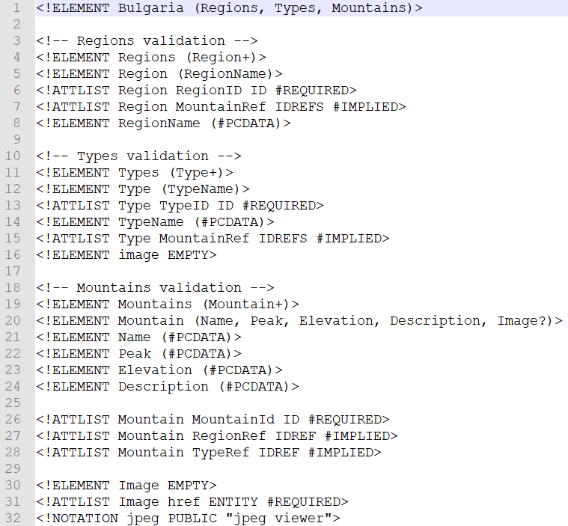

Тестване
След валидация чрез DTD документа, програмата Altova XMLSpy генерира PDF файл по правила за стил и структура, дефинирани чрез XSL-FO файл (MountainsStyle.xsl).
Извадка от първите две страници:
 | 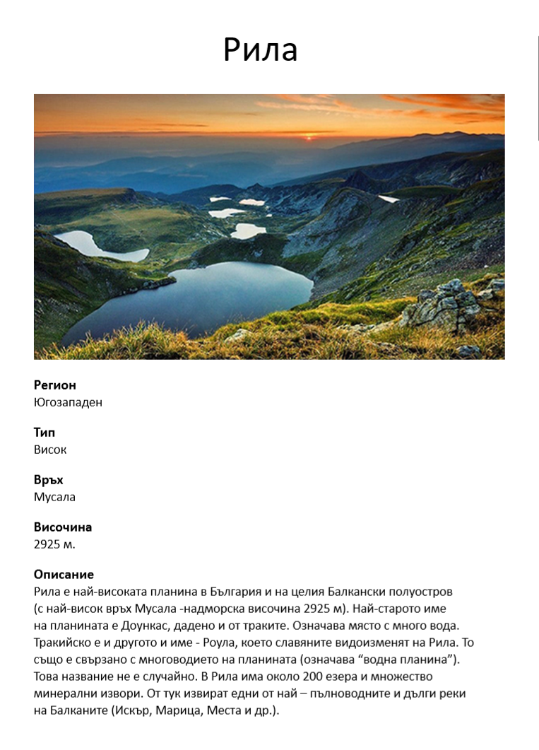

Заключение и възможно бъдещо развитие
Този проект може да бъде разширен, като бъдат добавени още планини. Използвайки съществуващата структура лесно могат да се добави/премахне/промени информация и да се генерира наново крайния продукт – PDF файл, съдържащ информация за планините в България.

Разпределение на работата
Работата беше разпределена по следния начин:
- Момчил Игнатов:
- XML Документ
- XSL Документ
- Генериране на PDF документ
- Гьокан Сюлейманов:
- Набавяне на данни
- DTD Документ
- Документация на проект

Използвани литературни източници и Уеб сайтове
- http://bg.zonebulgaria.com/planini/
- https://planinite.site-bg.info/

